1. Upload Bank statement ด้วย T-code : FF_5

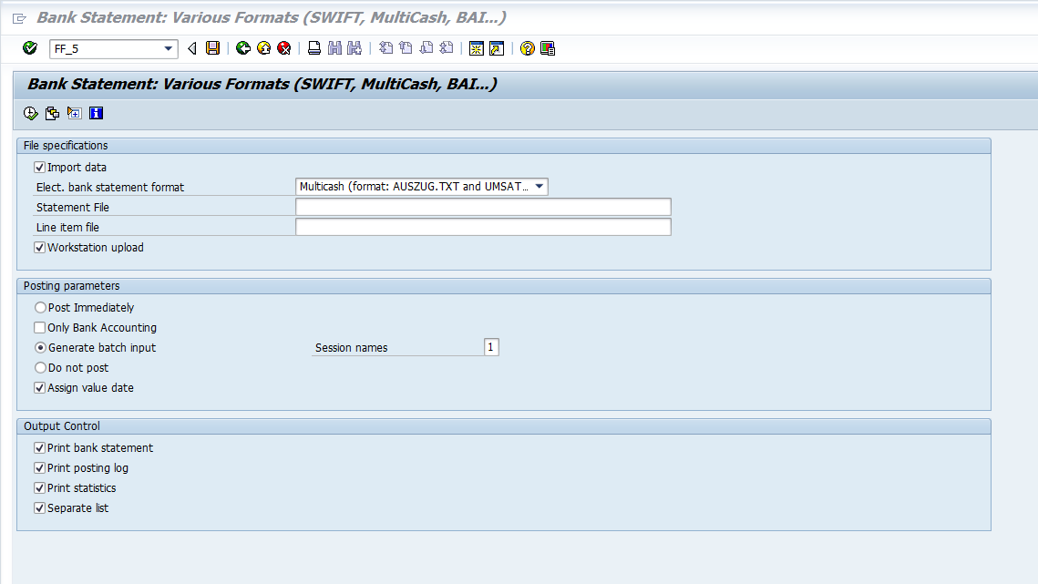

เกิด error ดังนี้

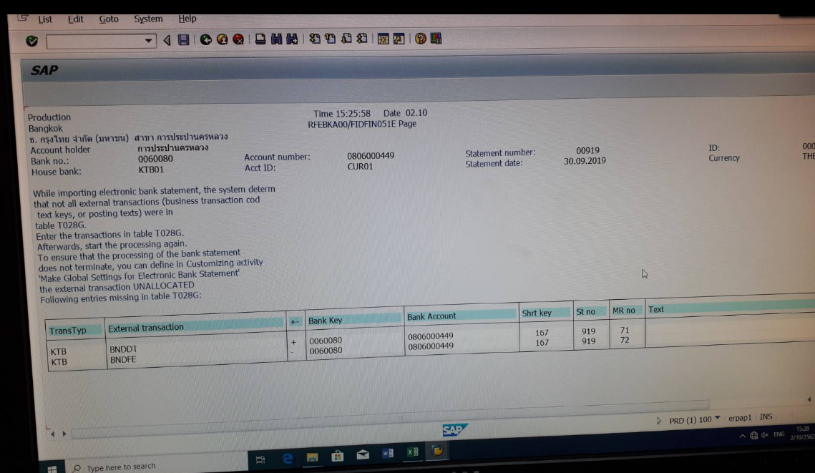

เข้า spro ทำการ config external transasction เพิ่ม

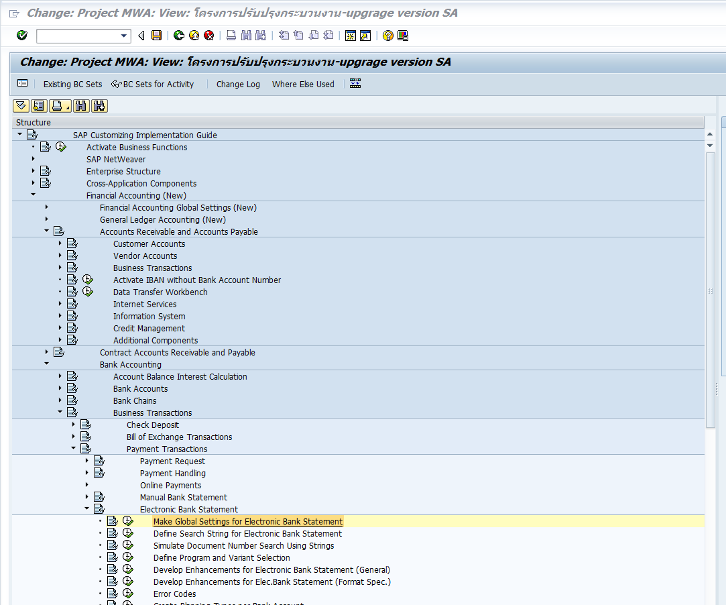

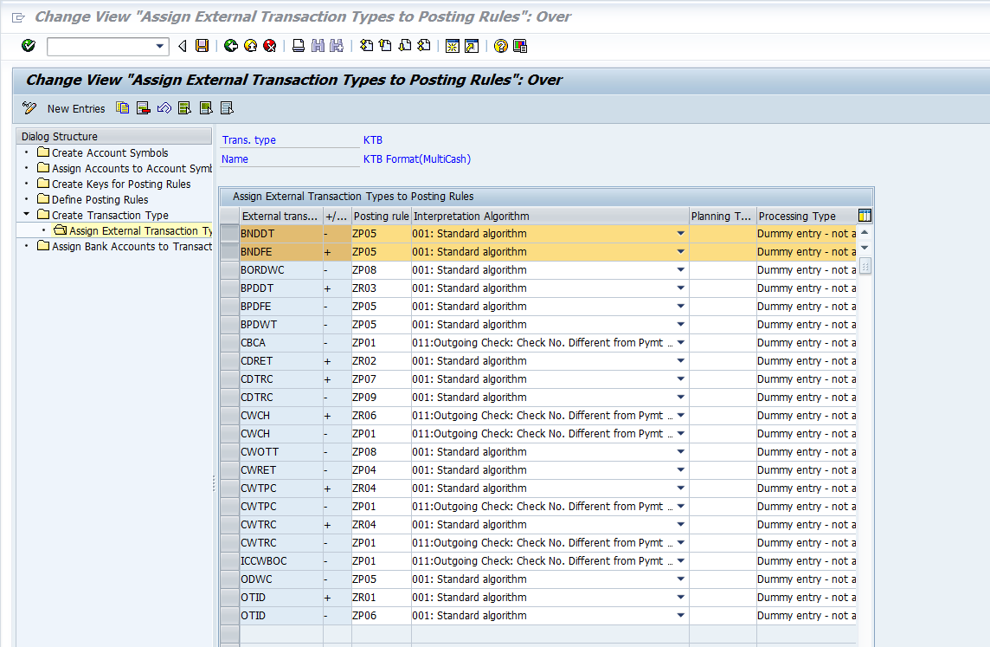

แต่เมื่อโหลดอีกครั้งก็ยังแสดงหน้าจอเหมือนเดิมคะ ขอคำปรึกษาวิธีการแก้ไขด้วยคะ

